МИНИСТЕРСТВО НАУКИ И ВЫСШЕГО ОБРАЗОВАНИЯ

РОССИЙСКОЙ ФЕДЕРАЦИИ

ФЕДЕРАЛЬНОЕ ГОСУДАРСТВЕННОЕ БЮДЖЕТНОЕ ОБРАЗОВАТЕЛЬНОЕ

УЧРЕЖДЕНИЕ ВЫСШЕГО ОБРАЗОВАНИЯ

«РОССИЙСКИЙ ГОСУДАРСТВЕННЫЙ

ПЕДАГОГИЧЕСКИЙ УНИВЕРСИТЕТ им. А. И. ГЕРЦЕНА»

**Институт информационных технологий и технологического образования**

**Кафедра информационных технологий и электронного обучения**

Основная профессиональная образовательная программа

Направление подготовки 09.03.01 Информатика и вычислительная техника

Направленность (профиль) «Технологии разработки программного обеспечения»

форма обучения – очная

**Вариативное задание 2.2**

**Практика**

**Обзор Singularity**

Подготовила студентка 2 курса

Нечаева Наталья Андреевна

_____________________________

Санкт-Петербург

2023

Оглавление

Введение 3

Достоинства 3

Недостатки 4

Вывод 4

# Введение

В процессе выполнения заданий практики я решила использовать сервис Singularity. Меня привлекло наличие как веб-приложения, так и приложения на телефон, возможность их синхронизации и интуитивно понятный интерфейс.

# Достоинства

1. Как уже было упомянуто, приложение на телефон и веб-приложения синхронизируются при входе с одного аккаунта. Что крайне удобно, так как не всегда компьютер находится рядом, для того, чтобы добавить какую-нибудь задачу либо отметить ее выполнение.
2. Возможность создания не только задач, но и тегов и проектов, что значительно упрощает структурирование задач и их поиск.

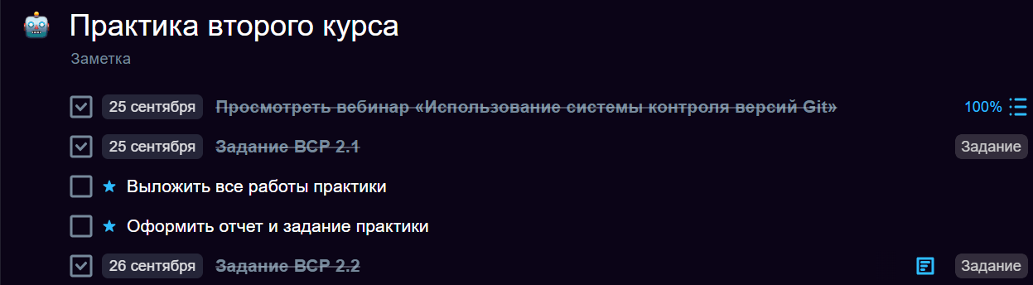

1. Наличие чек-листов. Благодаря этому можно разбить задачу на подзадачи, и выполнять их последовательно.

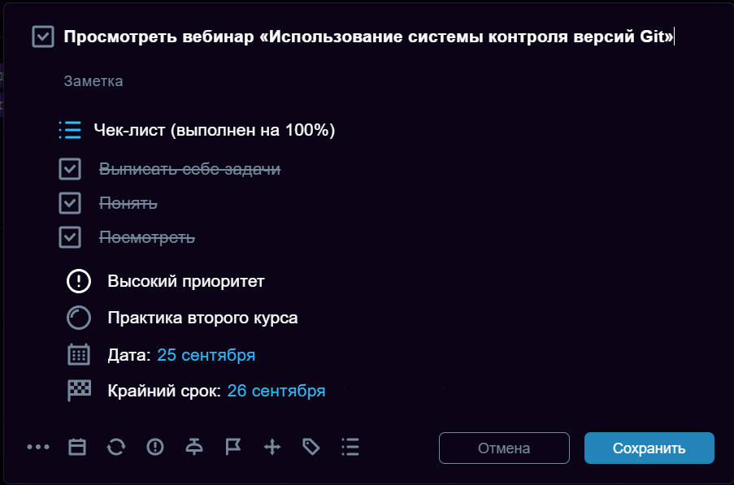

1. Для задачи можно добавить подзадачу, тоже может помочь структурировать свои действия.
2. Выполнение задачи отмечается просто галочкой, не нужно заходить ни в какие настройки.



1. Возможность установки задаче приоритета.
2. Возможность поставить дедлайн задаче.
3. Поиск по фильтрам и проектам.
4. Создавать задачи можно в календаре.

# Недостатки

1. На телефоне невозможно создать задачу, которая будет длится несколько дней, в браузерной версии можно.
2. Также, в телефонной версии нельзя переносить задачи с одного дня на другой день в календаре, нужно заходить в саму задачу.
3. Подзадача при создании мало чем визуально отличается от задачи, что может запутать.

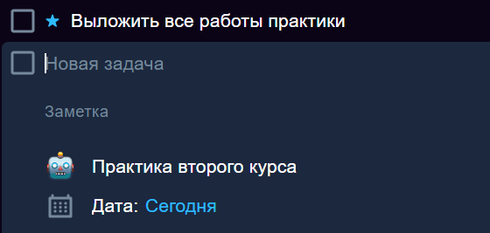

Как можно заметить, недостатки относятся скорее к мобильной версии приложения.

# Вывод

В Singularity очень удобный и понятный интерфейс, имеется большое количество обучающих сообщений, которые можно при желании запустить снова, если что-то забылось. К некоторым из них даже записаны видео.

При активном использовании может помочь структурировать собственные будни, а наличие проектов обеспечит разделение бытовых и рабочих задач.

Вероятно, есть и более удобные приложения, но для моих целей и задач Singularity вполне подходит и удовлетворяет всем потребностям.

Благодаря данному приложению получилось разделить задачи практики и разбить их на пункты, что упростило дальнейшую работу.